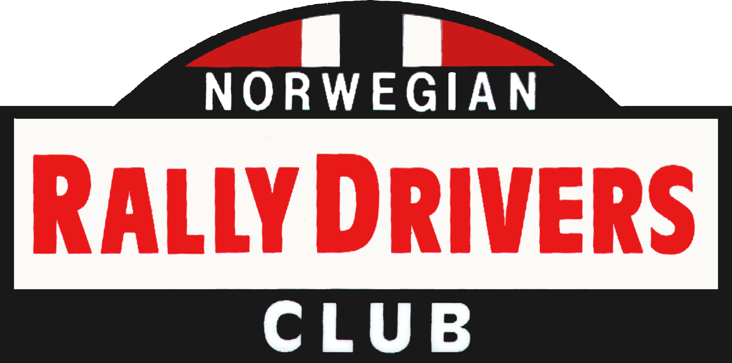

ÅRSBERETNING 2009

- Studietur ble arrangert i forbindelse med Rally Norway 2009, 12.-13. februar. Tur var lagt til Bjerke Travbane og Opaker gård. I alt deltok 21 på Bjerke og 18 på Opaker. Fine dager for alle som var med.

- Medlemsmøte ble avholdt på KNA-hotellet 22. april 2098. Ivar Tollefsen fortalte fra sine erfaringer fra Rally Dakar. Videre ble det referert til norsk dobbeltseier i Monte Carlo Historique 2009, samt orientering om challenge løp resten av sesongen. Møter ble avsluttet med den årlige torskemiddagen. 62 deltagere.

- Generalforsamlingen ble avholdt på KNA-hotellet 30. september 2009. Det møtte 64 medlemmer.

Regnskap og Årsberetning for 2008 ble enstemmig godkjent.

Valgene ga følgende resultat:

Formann Truls Johansen

Styremedlemmer Bjørn Lie
Arild Antonsen

Revisor Johannes Faale

Kontingenten for 2009 ble fastsatt til kr. 400,-

Etter generalforsamlingen orienterte Henning Isdal om TV Media produksjonen av norsk bilsport. Videre foredro Åsmund Kleve om GPS tidtaking i challengeløp. Klubbens hjemmeside ble diskutert.

- Styremøter.
Det er i 2009 avholdt 3 styremøter

- Medlemmer
Det er pr. 31.12.09 registrert 146 medlemmer, hvorav 140 har betalt kontingenten. De øvrige 6 er innbudte medlemmer.

Oslo 29. september 2010

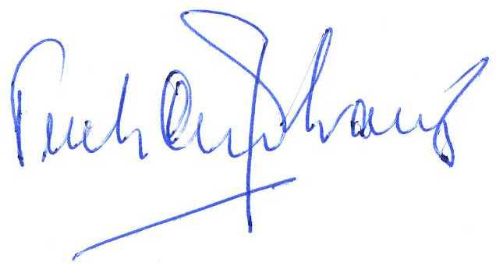

Truls Johansen Arild Antonsen Bjørn Lie

